AI内容自动化工作流系统 PRD

1. 产品/功能概述

1.1 产品定位
本项目定位为一套面向内容运营场景的 AI 内容自动化工作流系统，核心链路包括热点发现、链接解析、品牌融合、多模态生成、审核协同、自动分发和数据回流。
该系统不是单一的 AI 写作工具，也不是单纯的爬虫系统，而是一个覆盖内容获取、生成、审核、分发和复盘的流程化生产系统，旨在提升内容生产效率，降低人工重复投入，并保证内容质量与品牌一致性。

1.2 产品目标
- 提升热点捕获效率：从人工检索升级为自动监测，时效由小时级缩短到分钟级。
- 提升内容生产效率：图文与视频初稿产能提升 3-5 倍。
- 保证品牌一致性：品牌卖点命中率稳定在 85% 以上。
- 保证质量可控：所有发布内容先经过自动预评分，并按风险等级进入人工审核或分级放行流程。
- 建立增长闭环：形成“发布 -> 回流 -> 优化 -> 再发布”的可复用机制。

1.3 业务范围
- MVP 阶段优先对接抖音，先完成数据获取、链接解析、内容生成、审核协同和结果回流的单平台闭环。
- Bilibili 作为后续补充接入平台，优先承接中长视频内容解析、素材补充与对照验证。
- 小红书暂作为灰度接入平台，采用外部集成或人工导入方式补充数据。
- YouTube 作为扩展平台，暂不纳入首期核心生产链路。
- 二期再根据可接入性评估，逐步扩展至快手、微博、公众号/视频号等平台。

1.4 关键业务结果
- 内容周产能（图文+视频）
- 发布成功率
- 审核通过率
- 单条内容互动效率（曝光、点击、互动）
- 生产链路时延（从任务创建到发布完成）

2. 用户与场景分析

2.1 用户角色
- 普通用户：使用系统完成素材获取、AI 内容生成、内容修改与审核、任务发布以及数据回流查看等操作，是系统的核心使用群体。
- 系统管理员：负责平台账号、模型路由、任务策略、权限规则等系统基础配置与维护，保障系统稳定运行。
- 智能体工作流设计者：负责规划和配置 AI Agent 工作流，将可复用的智能体能力发布到智能体广场，供普通用户按需调用。

2.2 关键场景
- 素材获取场景：用户根据热点、关键词或外部导入数据获取内容素材，并完成初步整理。
- 内容生成场景：用户基于选定素材调用 AI 能力生成图文或视频内容初稿。
- 内容修改与审核场景：用户对 AI 生成结果进行修改、补充与审核，确保内容质量、品牌表达和可发布性。
- 发布执行场景：用户将审核通过的内容创建为发布任务，并按既定计划执行发布。
- 数据回流分析场景：内容发布后，用户查看曝光、点击、互动等数据，用于评估内容效果与优化后续策略。
- 智能体调用场景：用户从智能体广场选择合适的智能体工作流，快速完成特定内容任务。
- 工作流设计与发布场景：工作流设计者对 AI Agent 流程进行编排、测试和发布，持续沉淀可复用的智能体能力。

2.3 现有痛点
- 素材获取依赖人工查找与整理，效率低且稳定性不足。
- 内容生成后仍需大量人工修改，生产链路重复劳动较多。
- 内容审核、发布与回流分析彼此割裂，缺乏统一任务流程。
- 用户难以直接复用成熟的 AI 工作流，内容生产经验沉淀不足。
- 系统能力配置与普通用户操作之间缺少清晰分层，不利于规模化使用。

2.4 用户价值
- 对普通用户而言，系统提供从素材获取到数据回流的完整操作闭环，降低内容生产门槛。
- 对管理员而言，系统支持统一维护模型、账号、权限和任务策略，提升整体管理效率。
- 对工作流设计者而言，系统支持沉淀和发布可复用的智能体能力，提升 AI 能力复用率。
- 对项目整体而言，系统实现了内容生产流程化、能力资产化和运营优化闭环化。

3. 功能与能力拆解

3.1 功能全景
本系统围绕“发现机会、生产内容、控制质量、放大效果、持续优化”形成六大能力域，按链路前后顺序相互衔接：
- 多源数据采集能力：负责从多个平台持续获取热点与参考素材，解决“找不到题、找题慢、题源单一”的前置问题。
- 链接驱动内容解析能力：负责把外部内容链接转化为结构化知识，沉淀可复用的爆款表达模板与信息骨架。
- 品牌卖点与视觉资产能力：负责将品牌主张标准化、资产化，确保自动化生产不偏离品牌定位。
- 多模态生成与平台适配能力：负责批量产出图文与视频候选稿，并按平台规范自动裁剪与改写。
- 质控审核与人工协同能力：负责自动风险识别与人工把关闭环，保障可发布内容的质量与合规性。
- 自动分发与回流优化能力：负责发布执行、效果回收与策略回写，形成可持续迭代的增长闭环。
能力域之间的数据关系为：采集结果进入解析，解析结果与品牌资产共同驱动生成，生成结果进入质控，审核通过后触发分发，分发结果和表现数据回流到采集策略、提示词与模型路由。

3.2 模块能力拆解

3.2.1 多源数据采集
多源数据采集模块是系统的“机会输入层”，核心目标是以稳定、低时延、可扩展的方式捕获平台热点与行业动态，为后续解析和生成提供足够新鲜且多样化的素材池。该模块不仅负责抓取，还负责初步质量控制（去重、过滤、打分），避免脏数据传导到后续链路。
- 热榜采集：按平台拉取热榜/推荐页热点。
- 关键词采集：按行业词、城市词、业务词定向采集。
- 账号池跟踪：沉淀高价值账号并做定向增量跟踪。
- 标准化入库：统一字段结构与去重过滤规则。
输入：平台热榜入口、关键词池、账号池、采集频率策略。
输出：标准化素材记录（含来源、发布时间、互动指标、主题标签、指纹）。
关键指标：采集成功率、增量有效率、重复率、热点覆盖率、端到端时延。

3.2.2 链接驱动解析
链接驱动解析模块是系统的“知识提炼层”，将素材链接从“可阅读”转换为“可计算、可复用”的结构化信息。模块通过页面结构识别、语义拆解与多模态线索抽取，产出可直接喂给生成引擎和审核引擎的中间数据对象。
- 页面结构提取：标题、正文、标签、封面、互动字段。
- 语义结构提取：钩子、论点、步骤、CTA、语气。
- 多模态线索提取：图组、视频、字幕、话题标签。
输入：原始内容链接与采集侧标准化记录。
输出：结构化解析结果（内容骨架、语义槽位、素材引用、风险初筛标签）。
关键指标：解析成功率、字段完整度、语义抽取准确率、异常链接容错率。

3.2.3 品牌资产构建
品牌资产构建模块是系统的“品牌控制层”，用于把品牌经验从“人脑记忆”沉淀为“机器可调用资产”。通过卖点库、视觉库和检索机制，将抽象品牌策略转成生产阶段可直接引用的结构化能力，确保规模化生产下的表达一致性。
- 品牌卖点库：痛点识别 -> 产品特征映射 -> 卖点条目生成。
- 视觉资产库：封面/素材入库 + 风格标签 + 场景标签。
- 资产检索：按主题、风格、平台快速检索可用资产。
输入：品牌手册、产品资料、历史高表现内容、设计素材。
输出：可检索品牌卖点条目、视觉模板与风格标签体系。
关键指标：卖点命中率、品牌一致性评分、资产复用率、检索命中效率。

3.2.4 多模态生成与适配
多模态生成与适配模块是系统的“内容生产层”，负责把“解析结果 + 品牌资产 + 发布目标”转化为可投放的图文和视频候选。模块强调“多候选并行 + 平台约束内自动适配”，在保证效率的同时提升最终审核通过率和发布后表现。
- 文本生成：标题、正文、标签、不同平台改写版本。
- 图像生成：封面、配图、图文模板图。
- 视频生成：脚本、分镜、图生视频/文生视频。
- 平台适配：按平台限制做字数、语气、标签、规范裁剪。
输入：结构化解析结果、品牌卖点与视觉资产、平台策略模板。
输出：可审核候选内容包（文本、图片、视频、平台版本、生成元数据）。
关键指标：单任务产出数、生成时延、平台适配通过率、单位内容成本。

3.2.5 质控审核
质控审核模块是系统的“风险闸门层”，通过自动预评分和人工协同确保“可发布内容”满足质量、合规和品牌要求。模块设计重点是分级拦截与可追溯：低风险自动放行、中风险人工复核、高风险直接拦截并给出可修订建议。
- 自动预评分：相似度、卖点融合度、风险分值。
- 人工审核：通过、退回、人工修订后通过。
- 审核留痕：审计日志、版本对比、操作责任追踪。
输入：候选内容包、风控规则、品牌审核规则、平台规范清单。
输出：审核结论、修订建议、版本留痕与责任链路。
关键指标：审核通过率、误判率、平均审核时长、风险拦截准确率。

3.2.6 自动分发与反馈
自动分发与反馈模块是系统的“执行与优化层”，负责把审核通过内容稳定投放到目标平台，并持续采集表现数据形成策略迭代。该模块的核心价值是让“发布动作标准化、回流数据可用化、优化动作自动化”，最终将内容运营从一次性执行升级为长期可优化系统。
- 发布引擎：单条/批量/定时发布。
- 回执管理：发布状态、平台内容ID、失败原因。
- 数据回流：曝光、播放、互动指标采集。
- 优化回写：回流结果反哺关键词池、模型路由、提示词。
输入：审核通过内容、发布计划、平台账号与权限配置。
输出：发布记录、平台回执、表现指标、策略回写建议。
关键指标：发布成功率、回执完整率、回流及时性、优化生效速度。

3.2.7 智能体工作流与广场
智能体工作流与广场模块是系统的‘能力复用层’，用于将经过验证的 AI 工作流沉淀为可配置、可发布、可调用的标准化能力。该模块支持工作流设计者对内容生成、审核辅助、平台适配等流程进行编排、测试、版本管理和发布，并通过智能体广场向业务用户开放调用，降低重复配置成本，提升 AI 能力复用效率。
- 工作流编排：支持对提示词、模型节点、规则节点和执行顺序进行可视化配置。
- 工作流测试：支持输入样例测试、结果验证和效果调优。
- 工作流发布：支持将成熟流程发布到智能体广场供业务用户调用。
- 版本管理：支持对已发布工作流进行版本记录、更新和回滚。
输入：工作流配置、模型能力、规则模板、测试样例。
输出：可调用的智能体工作流、版本记录、调用日志。
关键指标：工作流复用率、发布成功率、调用成功率、版本迭代效率。

3.3 优先级规划
P0：采集、解析、品牌资产、图文生成、审核、单平台发布、回执。
P1：视频生成、多平台并发发布、回流看板、规则中心。
P2：自动策略优化、跨平台智能选题、A/B自动实验。

4. 核心技术方案

4.1 总体技术路线
系统总体上沿着“数据感知与采集—核心算力与多模态生成—风控闸门与分流—数据回流与策略自治”的主链路推进，并在工程实现上对应为“数据层—AI 核心能力层—编排中台/多 Agent 决策层—应用系统层”的分层架构。结合总体技术路线图与系统架构图，系统以统一任务 ID 为主线，以标准化内容模型为基础，以任务状态机和策略回写为约束，形成从热点发现、链接解析、品牌融合、内容生成、审核分发到效果回流的稳定闭环。
在底层实现上，系统补充三类关键能力：其一为基于检索增强生成（RAG）的知识检索能力，用于沉淀并调用品牌知识、平台规则与模板案例；其二为基于任务状态持久化与上下文压缩的记忆能力，用于复用历史审核意见、人工修改记录与效果反馈；其三为基于 Webhook 与消息通道插件化机制（Channel Plugin）的协同接入能力，用于对接飞书、企业微信、微信等即时通讯平台，实现通知、审批与告警闭环。
- 服务对象层：系统面向业务用户、系统管理员和智能体工作流设计者三类角色，分别支撑内容生产与审核、系统配置维护以及智能体工作流设计与发布等核心业务活动。
- 数据层：负责承接平台热点、链接内容、品牌资产、任务审核和效果指标等数据，完成采集、清洗、去重、标准化与入库，为后续各模块提供统一数据底座。
- 运营与平台支撑层：负责模型管理、平台适配器管理、性能监控、运维策略、成本治理和开放接口等能力，用于保障系统持续运行与版本迭代。
- AI 核心能力层：负责沉淀多源采集、链接解析、品牌资产构建、多模态生成、质控审核、自动分发和数据回流等核心能力，形成内容生产的主流程闭环。
- 编排中台层：负责统一任务状态机、异步调度、失败补偿、模型路由、幂等控制和成本约束，是保障系统稳定运行的核心调度层。
- 多 Agent 决策层：负责组织路由 Agent、生成 Agent、审核 Agent 和异常决策 Agent 协同工作，使系统能够根据任务目标、预算约束和历史效果进行动态决策。
- 应用系统层：负责向业务侧提供选题工作台、品牌资产中心、内容生成中心、审核发布中心、回流分析看板、智能体广场和策略配置台，支撑内容运营与能力复用的完整执行闭环。
此外，标准规范与治理体系负责统一内容模型、字段协议、版本规则和审计机制，安全与运维体系负责权限控制、密钥托管、监控告警、灰度发布和故障恢复，共同保障系统的工程化落地与稳定运行。
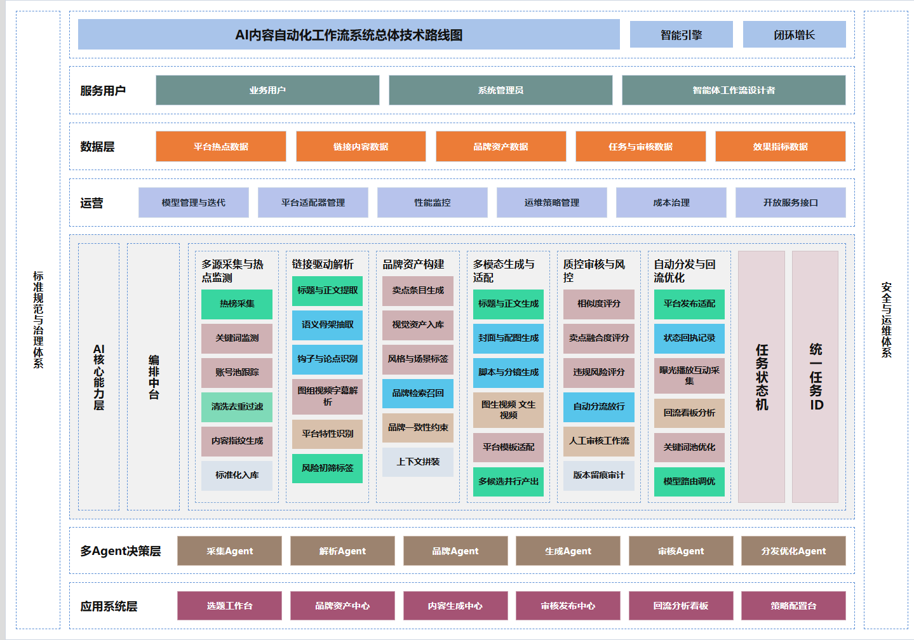

4.2 核心流程设计
核心流程按“先确定任务、再生产内容、最后验证效果”的顺序推进，所有环节均以任务ID作为唯一主线，避免跨模块协作时的状态断裂。
- 任务初始化：创建任务ID并绑定主题、目标平台、发布时间窗与预算约束。
- 素材获取：热榜、关键词、账号池三路并行采集，聚合后进入标准化处理。
- 内容解析：对候选链接执行结构化提取与语义抽取，形成可计算的内容骨架。
- 品牌融合：将品牌卖点与视觉资产注入内容骨架，生成品牌一致的创作上下文。
- 多模态生成：并行生成文本、图像、视频候选版本，并记录模型与提示词元数据。
- 质量把关：自动预评分后按阈值分流，低风险自动通过，中高风险进入人工审核。
- 自动分发：按平台策略执行发布，回写平台内容ID、状态、失败码和重试轨迹。
- 数据回流：定时采集曝光、播放、互动等指标，反哺关键词池、模板与模型路由。
为保证流程可落地，系统需同时维护成功路径与异常路径。异常路径包括采集失败、模型超时、审核退回、平台拒发等场景，统一通过“重试 -> 降级 -> 人工介入”三段式补偿机制处理。

4.3 平台接入策略

4.3.1 设计原则
平台接入策略不改变系统主流程，系统仍按“采集 -> 解析 -> 生成 -> 审核 -> 发布 -> 回流”运行。统一的是任务 ID、状态机、数据模型和内部接口；变化的是各平台的数据入口、字段结构、发布方式、回流口径和风控规则。因此，系统采用“统一协议 + 平台适配器 + 平台模板 + 失败补偿”的实现方式，而不是将平台逻辑直接写死在主流程中。
本期按“平台阶段 + 能力位”管理，不按整个平台一刀切。首期以 Bilibili 为核心接入平台，优先打通单平台闭环；其他平台根据接入稳定性、维护成本和业务价值，分别按灰度、补充或待扩展方式纳入。
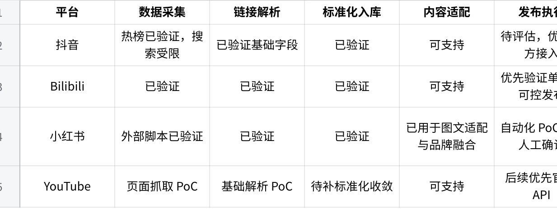
点击图片可查看完整电子表格
本期重点先打通抖音的数据输入、内容生成、审核协同和回流分析闭环； Bilibili作为后续接入对象，小红书承担灰度验证与补充输入，YouTube 暂不作为首期生产能力承诺。

4.3.2 统一流程与平台适配
系统内部使用统一内容模型和统一任务协议，各平台通过独立 Adapter 接入。
统一流程为：采集 -> 解析 -> 标准化 -> 品牌融合 -> 生成 -> 审核 -> 发布 -> 回流。
平台差异主要通过以下方式隔离：
- Collector：处理热榜、搜索、账号池、详情页等采集差异。
- Parser：处理正文结构、互动字段、媒体资源、标签等解析差异。
- Publisher：处理平台登录、接口调用、浏览器执行、回执格式差异。
- Metrics Collector：处理曝光、播放、点赞、评论、收藏等指标口径差异。
- Platform Template：处理标题长度、正文语气、标签策略、封面比例、发布时间窗口等内容适配差异。
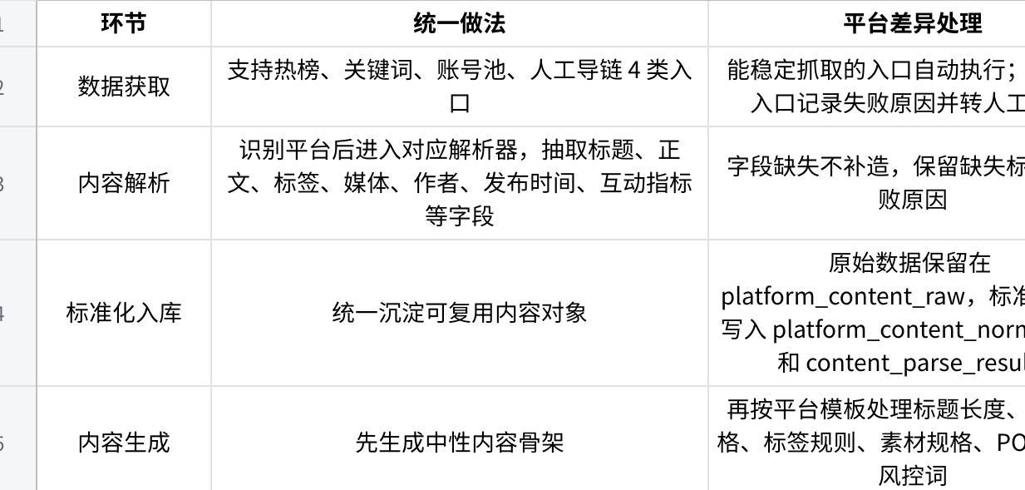
点击图片可查看完整电子表格
发布结果统一写入 distribution_tasks、distribution_results，记录平台、执行方式、平台内容 ID、状态、失败原因、错误码和重试次数。回流数据统一用于关键词池、平台模板、模型路由和发布时间策略的调整。

4.3.3 平台适配器与补偿机制
每个平台独立维护 Adapter，至少拆分为 Collector、Parser、Publisher、Metrics Collector 四类组件。主流程只调用统一协议，不直接处理平台页面结构、登录态、OAuth scope 或错误码。
建议同步维护 平台能力注册表，记录以下内容：
平台阶段、接入方式、支持能力位、限流阈值、常见错误、重试次数、发布窗口、人工接管方式和回流时延口径，作为产品、研发和运维共用的接入清单。
平台执行统一采用“重试 -> 降级 -> 人工介入”的补偿策略：
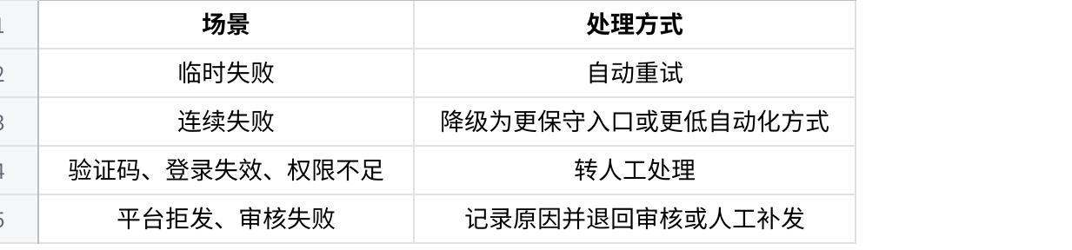
点击图片可查看完整电子表格
单个平台故障不阻塞其他平台任务，失败只影响当前平台分片。所有人工干预和发布轨迹都必须留痕，可审计、可回放。

4.3.4 本期落地边界
本节描述的是目标架构和当前边界，不代表所有平台均已达到生产可用状态。
本期落地边界如下：
- 输入侧：优先保障抖音的数据采集、解析和标准化入库闭环。
- 适配侧：小红书优先用于图文适配、品牌融合验证和灰度输入补充。
- 输出侧：首期优先验证抖音单平台可控发布链路，不承诺所有平台统一自动发布。
- 回流侧：首期优先验证抖音的稳定回流能力，其他平台按 PoC、灰度或待评估处理。

4.4 模型路由策略
模型路由的目标是在质量、时延、成本三者之间取得平衡。系统不固定绑定单一模型，而是按任务类型、质量要求、预算余量和运行稳定性动态选择模型。

4.4.1 路由原则
在文本生成方面，针对文本成稿、复杂品牌融合、重点活动内容等高质量要求场景，优先采用高性能模型（GPT-5.4、Claude Sonnet 4），以保证生成质量与表达能力；而对于标题生成、摘要提取、标签生成及批量轻改写等高频任务，则优先采用低成本模型（Gemini 2.5 Flash-Lite、DeepSeek），以显著降低整体调用成本。
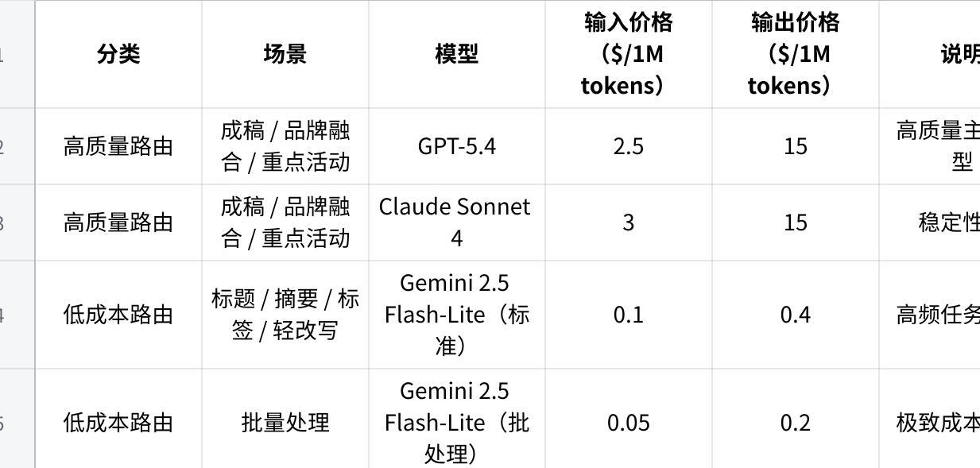
点击图片可查看完整电子表格
在图像生成方面，按照“质量优先”和“批量优先”进行分流：高质量图像（如品牌视觉、精修图）使用高控制能力模型（GPT-image-1），而批量生成场景优先使用效果与成本平衡更优的模型（Gemini），同时结合 GLM-Image 进行中文场景补充。
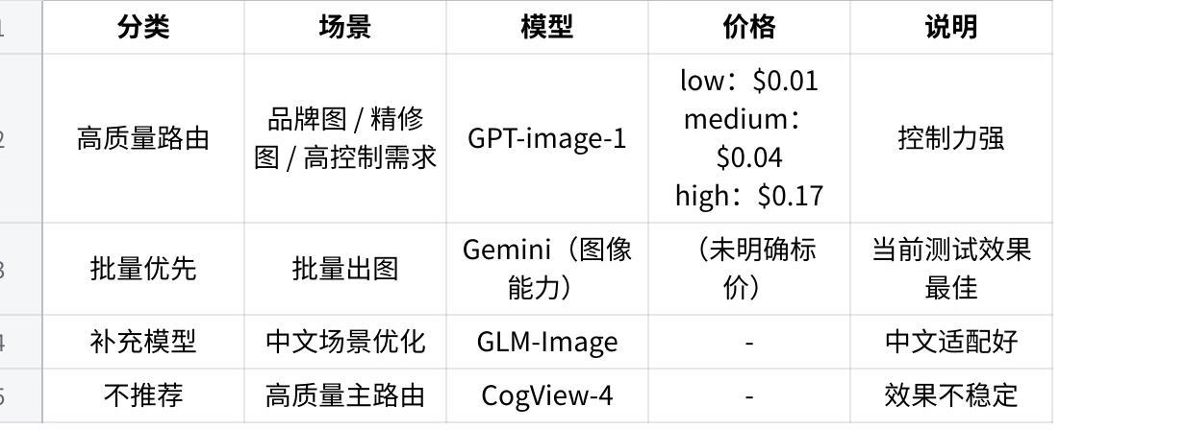
点击图片可查看完整电子表格
在视频生成方面，采用“高质量样片 + 低成本验证”的双轨策略：重点样片使用高质量模型（Veo 3.1 Fast），而日常验证与低成本实验优先使用 CogVideoX 等模型，以控制整体成本投入，并预留 Seedance 等模型作为扩展备选。
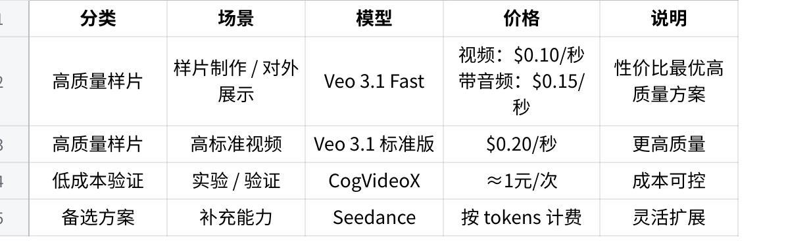
点击图片可查看完整电子表格
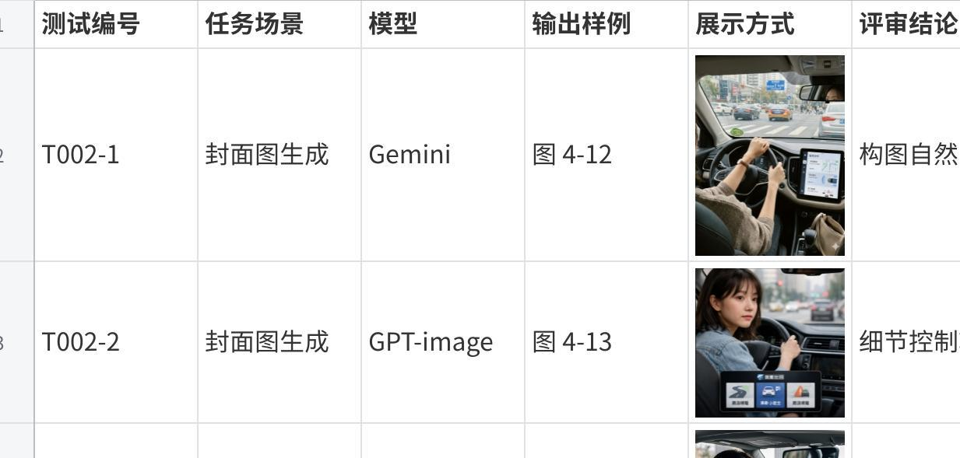
点击图片可查看完整电子表格
以上测试结果直接作为当前模型路由依据，不再额外解释。

4.4.2 默认路由
默认情况下，文本层采用双层路由：高价值任务走 GPT-5.4 / Claude Sonnet 4，轻任务走 Gemini 2.5 Flash-Lite / DeepSeek。图像层采用双路由：批量出图优先 Gemini，高控制精修走 GPT-image-1，中文补充用 GLM-Image。视频层采用双路由：重点样片走 Veo 3.1 Fast，PoC 和低成本验证走 CogVideoX。
结合当前测试结果，文本层可定为‘GPT-5.4 高质量主模型，Claude Sonnet 4 同级备选，Gemini 2.5 Flash-Lite 低成本主分流，DeepSeek 作为补充备选’；图像层可定为‘Gemini 主模型，GLM-Image 中文补充，GPT-image-1.5 精修备选’；视频层可定为‘Veo 高质量路线，CogVideoX 低成本路线，Seedance 备选路线’。

4.4.3 异常与降级
主模型超时、报错或效果不达标时，系统自动切换备模型，不中断任务。连续失败时，系统自动降级模型档位或减少候选数量。预算逼近阈值时，系统停止高成本并行候选，批量任务强制切换到低成本模型。OpenAI 和 Google 都提供批处理或批量降价能力，适合放到异步轻任务链路里，重点内容不建议依赖批处理。
数据治理的重点是“可关联、可重放、可审计”，确保系统在高并发与多次重试场景下仍可追踪责任和恢复现场。
任务全链路ID：从采集、解析、生成、审核、发布到回流使用统一主键关联。
幂等写入机制：以任务ID+内容指纹+平台ID作为复合幂等键，避免重复生成与重复发布。
版本化管理：生成稿、审核稿、发布稿分版本存储，支持差异对比与回滚。
可追溯审计：关键动作记录操作者、时间、输入版本、输出结果与决策原因。
为保证数据可用性，建议补充统一指标字典与延迟口径定义，例如“小时级增量 + T+1校准”的双层回流策略，避免优化策略基于脏数据或延迟数据失真。

4.4.4 路由决策字段
模型路由基于统一测试结果和线上运行数据共同决策，核心字段如下：
- task_level：任务等级
- budget_used：预算消耗
- latency_p95：响应时延
- pass_rate_7d：近 7 日通过率
- fallback_count：近阶段回退次数
字段使用逻辑如下：
- 高价值任务优先质量：当 task_level 为高时，优先选择质量更高且通过率稳定的模型。
- 轻任务优先成本：当 task_level 为低时，优先选择单位成本更低且结果可用的模型。
- 模型降级条件：当 pass_rate_7d 持续低于基线、latency_p95 超过阈值或 fallback_count 持续升高时，自动切换备模型或降低模型档位。
- 预算保护机制：当 budget_used 接近预算阈值时，自动进入成本保护模式。

4.4.5 资源与充值建议（开发阶段）
开发阶段只接三个供应商即可：
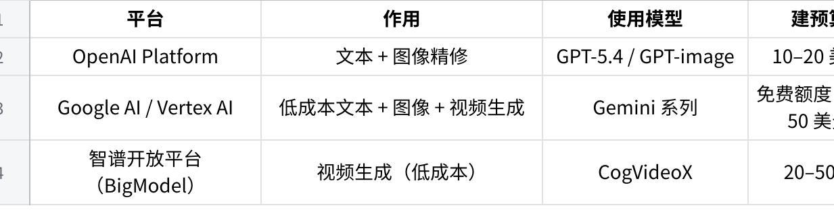
点击图片可查看完整电子表格
补充说明：
- Veo 通过 Google Vertex AI 调用（不是单独平台）
- Seedance 通过 火山引擎（火山方舟） 调用（按 token 计费）
- CogVideoX 通过 智谱 BigModel 平台 调用（按次计费）

4.5 Agent 编排策略
系统不采用“全链路由 Agent 自由决策”的方式，而是采用确定性工作流 + Agent 决策节点的混合编排策略。流程推进由工作流控制，Agent 只参与需要判断的环节，避免把采集、发布等确定性操作包装成不稳定的智能行为，从而保证链路可控、可追踪、可回滚。
在主流程中，采集、解析、入库、发布、回流等阶段均由 Worker 执行，保证执行稳定性；涉及内容生成、模型选择、质量判断和异常处理的节点，由 Agent 参与决策。整体原则是：能确定的就不用模型，需要判断的才用 Agent。

4.5.1 编排结构
系统以任务为核心，由 Task Orchestrator 统一推进状态，整体执行结构如下
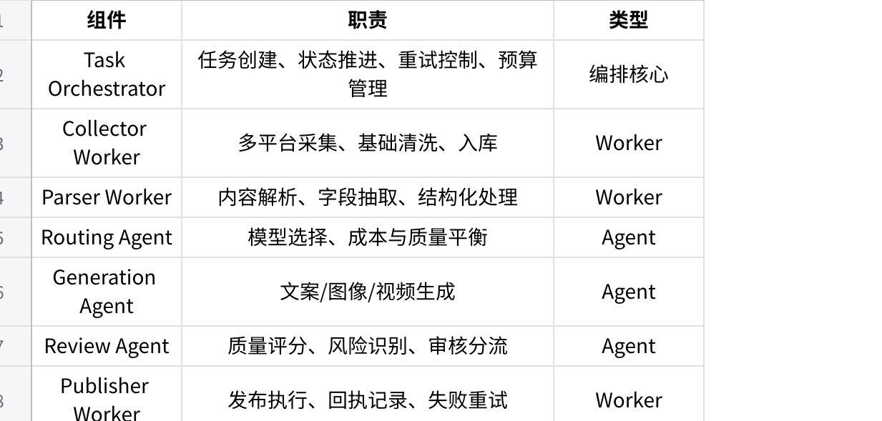
点击图片可查看完整电子表格

4.5.2 执行方式
任务按固定流程推进：
- Task Orchestrator 创建任务并初始化状态；
- Collector Worker 执行采集并入库；
- Parser Worker 解析内容并生成结构化数据；
- Routing Agent 根据任务等级和预算选择模型；
- Generation Agent 生成多模态内容候选；
- Review Agent 进行质量评分并决定是否进入人工审核；
- Publisher Worker 执行发布并记录平台回执；
- Feedback Worker 采集数据并回写策略层。
所有节点均绑定统一任务 ID，保证全链路可追踪。

4.5.3 Agent 使用边界
Agent 仅用于以下场景：
- 内容生成（文案、图像、视频）；
- 模型路由（质量与成本权衡）；
- 质量评分（是否可发布）；
- 异常决策（降级、回退、人工分流）。
以下场景不使用 Decision Agent：
- 数据采集；
- 数据入库；
- 发布执行；
- 指标回流。
上述环节全部采用确定性执行逻辑，以降低模型波动对主流程稳定性的影响。

4.5.4 状态与容错机制
系统采用统一状态机管理任务执行，核心状态包括：
- INIT / RUNNING / SUCCESS / FAILED / RETRY / MANUAL
异常处理统一遵循三段式策略：
- 重试：短期失败自动重试
- 降级：切换模型或降低执行方式
- 人工：无法恢复时转人工处理
单个节点失败不影响整体任务推进，按节点粒度隔离。

4.5.5 编排设计原则
- 流程优先：所有任务由状态机驱动，而非 Agent 决定流程
- Agent 最小化：只在必要节点使用，避免过度智能化
- 可观测：每个节点记录输入、输出、模型、耗时和成本
- 可回放：任意任务可复现执行过程
- 可替换：Agent 和模型均可按配置替换，不影响主流程

5. 系统/模块架构设计

5.1 总体架构图
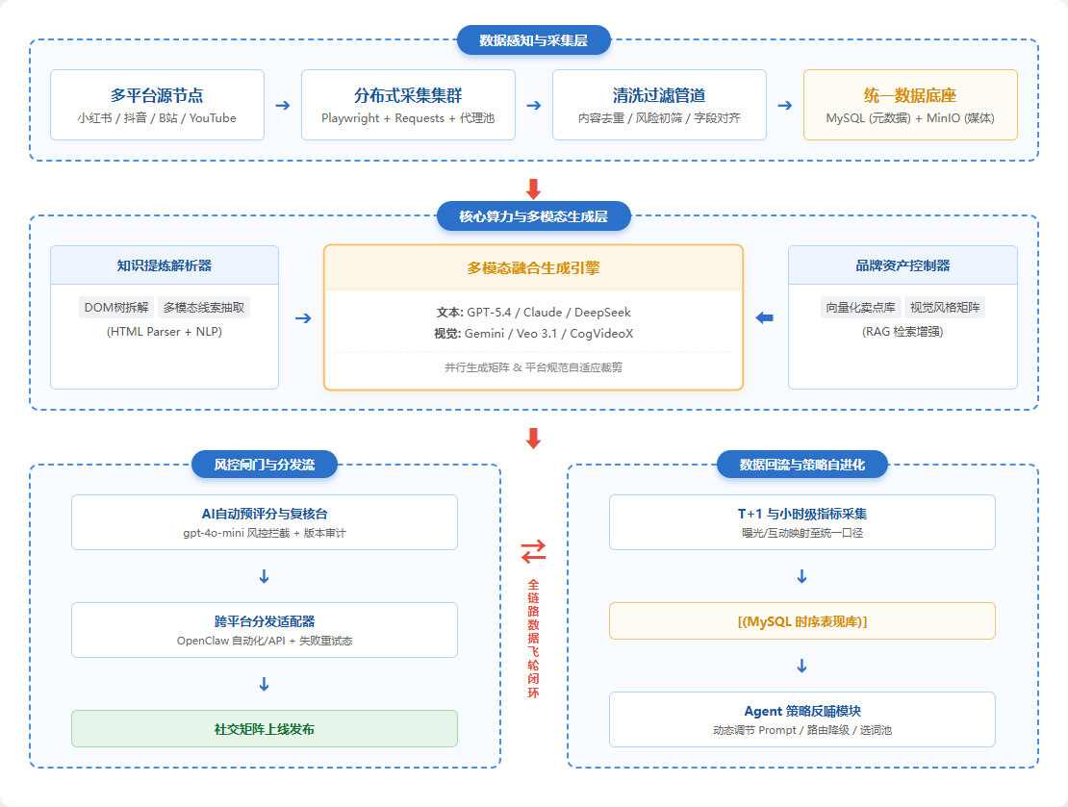

5.2 模块边界与职责
- 采集模块：负责素材入口，不负责内容生成。
- 解析模块：负责链接结构化，不负责品牌映射。
- 品牌模块：负责卖点与视觉资产标准化。
- 生成模块：负责产出候选稿，不负责发布。
- 审核模块：负责质量控制与风险拦截。
- 分发模块：负责发布动作与回执。
- 回流模块：负责指标采集与策略回写。
- 工作流模块：负责 AI 工作流的配置、测试、发布与版本管理。
- 智能体广场模块：负责已发布智能体能力的展示、调用与复用。

5.3 核心数据模型（MySQL）
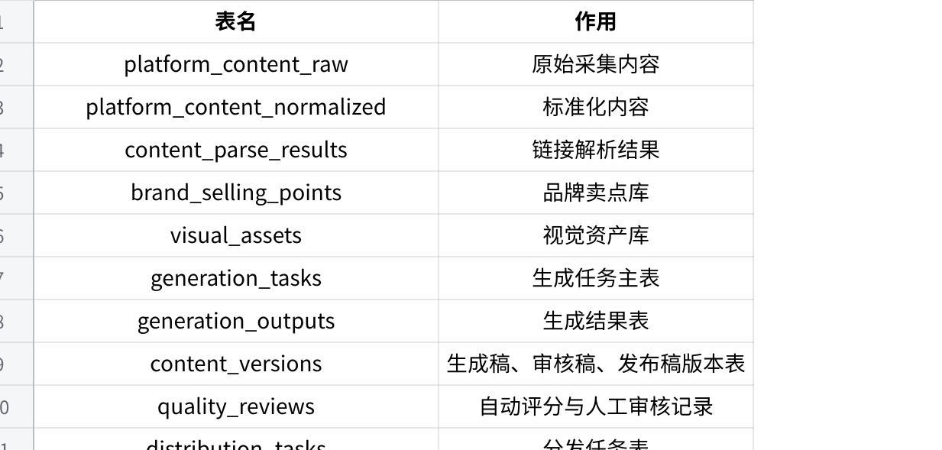
点击图片可查看完整电子表格

5.4 任务状态机
系统采用分层状态管理，以支持多平台分片、内容版本迭代和人工介入场景。
- 任务主状态：
created -> collecting -> parsing -> generating -> reviewing -> approved -> publishing -> published -> tracking -> closed
- 平台分片状态：
pending -> publishing -> published -> failed -> manual_intervention
- 内容版本/审核状态：
draft -> resubmitted -> approved -> rejected
- 异常状态：
failed、retrying、manual_intervention

5.5 接口规范
- 内部服务：REST + Webhook。
- 模型能力：统一 Provider Adapter。
- 平台分发：统一 publish(platform, payload) 协议。
- 回流采集：统一 collect_metrics(platform, content_id) 协议。

6. 技术选型

6.1 前端技术选型
本期前端采用 Vue 3 作为核心开发框架，负责构建面向业务用户的可视化操作界面。系统前端主要承载素材查看、任务创建、内容编辑、审核流转、发布配置和数据回流展示等功能，强调流程清晰、操作直观和低学习成本，以满足非技术人员日常使用需求。
在界面实现上，可结合 Element Plus 等组件库完成表单、表格、弹窗、步骤流和数据看板等页面的快速搭建，保证系统界面的一致性与开发效率。前端整体以“低门槛、流程化、可视化”为设计原则，与系统面向业务人员的产品定位保持一致。

6.2 后端与编排
本期后端主栈采用 Python + FastAPI，负责任务创建、状态流转、平台适配器调用和内部接口暴露。
编排层以“任务服务 + Celery + Redis”为主，优先打通采集、解析、生成、审核、发布、回流六段主链路，不把业务主流程压在第三方可视化编排工具上。
对于暂无稳定官方接口的平台，系统可在研发验证、灰度测试或人工辅助场景下使用 Playwright 等自动化工具完成页面操作与流程验证，但不将浏览器自动化能力作为首期生产环境的核心依赖。生产环境优先采用稳定 API、平台适配器或外部数据导入方式，保证整体链路的可部署性与可维护性。
在后端主栈之外，系统补充建设知识检索服务、任务记忆服务和消息协同服务。知识检索服务基于 RAG 实现文档分块、向量化索引与语义召回；任务记忆服务负责任务上下文、审核反馈和策略回写的持久化存储，并支持长链路上下文压缩；消息协同服务通过 Webhook 与 Channel Plugin 机制接入飞书、企业微信、微信服务号等通道，实现消息通知、审批卡片和异常回调处理。
模型侧单独维护 模型网关/路由层，负责按任务类型、预算、时延和失败率选择模型，与业务流程编排解耦。
Dify 更适合作为原型验证和 Prompt 调试工具；LangGraph 可作为后续复杂 Agent 链路的扩展选项，但不作为本期必须依赖的生产主编排底座。
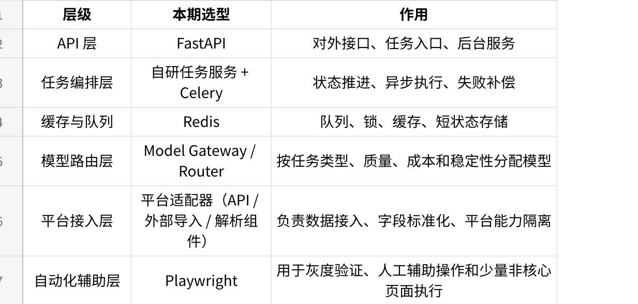
点击图片可查看完整电子表格

6.3 存储与基础设施
存储层按“结构化数据、任务状态、媒体文件、监控日志”分开建设，避免把任务编排、内容数据和媒体资产混在一起。
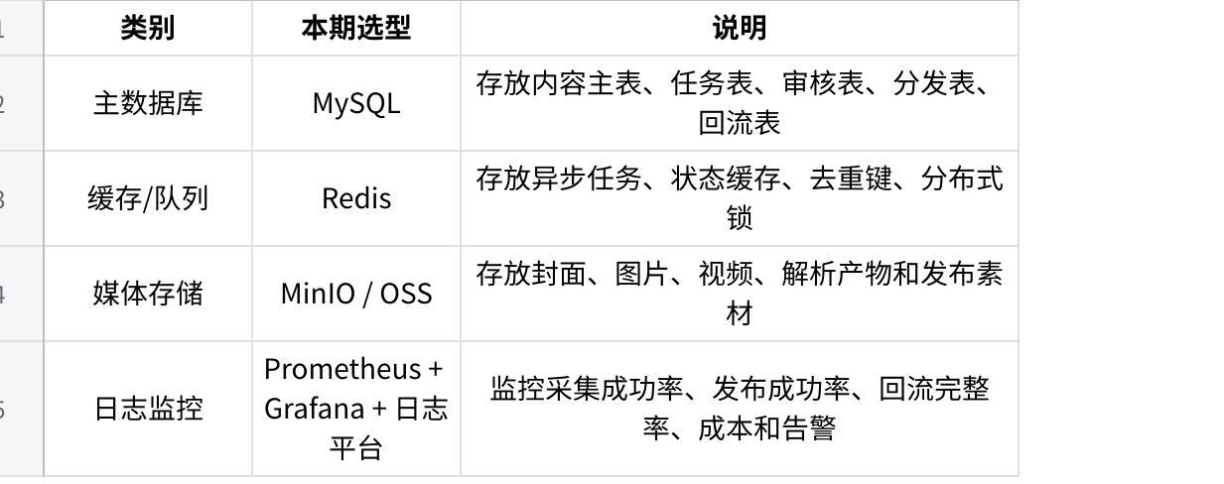
点击图片可查看完整电子表格
基础设施上，数据库和对象存储应与业务服务解耦，平台账号凭据、API Key 及必要的自动化运行配置需独立托管，不直接写入代码仓库。

6.4 模型选型（按路由落地）
模型选型不单独看‘谁最强’，而是按文本、图像、视频和评分质控分别维护候选模型池，再按高质量、低成本、失败熔断和成本保护等策略进行路由分配。
- 文本层：采用“高质量主模型 + 低成本分流模型”的双层结构。高价值任务优先保证成稿质量，轻任务优先保证吞吐和成本可控。
- 图像层：采用“批量默认主路由 + 高控制精修备选 + 中文场景补充”的组合结构。
- 视频层：采用“重点样片高质量路线 + 低成本验证路线 + 补充备选路线”的双主一路结构。
- 评分与质控层：自动评分与链路验证优先采用低成本、稳定的评分模型，重点保证预检效率与结果一致性。
当前本地质控脚本默认使用低成本评分模型，这一策略保留不变，继续用于自动评分和链路验证。
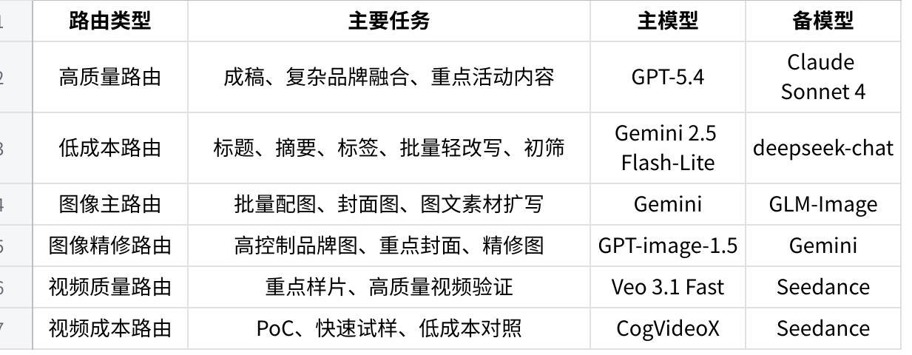
点击图片可查看完整电子表格
按当前测试结论，图像层不将‘高控制能力’与‘默认主路由’混为一谈：Gemini 整体出图效果较好，适合作为主测试模型和批量默认路由；GLM-Image 适合作为中文场景补充；GPT-image-1.5 保留为高控制精修备选。视频层按‘重点样片 + 低成本验证’两条路线落地：Veo 3.1 Fast 负责重点样片，CogVideoX 负责低成本验证，Seedance 作为补充备选。

6.5 最终推荐组合
结合当前本地验证结果和本期范围，本期推荐采用“一主一备”的路由组合，不同时铺太多供应商。
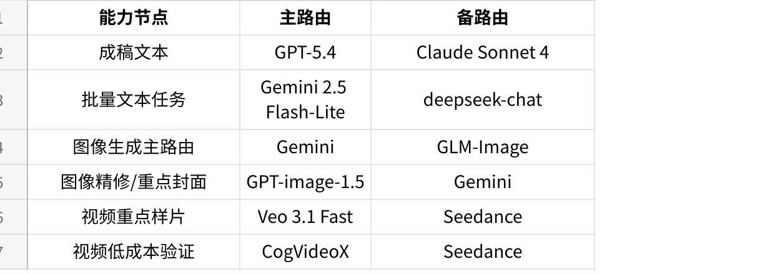
点击图片可查看完整电子表格
配套技术底座保持不变：前端使用 Vue 3，结合 Element Plus 构建业务操作界面；后端使用 Python + FastAPI，负责对外接口、任务入口与后台服务；任务编排使用自研任务服务 + Celery + Redis，负责状态推进、异步执行与失败补偿；存储层使用 MySQL + MinIO/OSS，分别承担结构化数据存储与媒体资源管理。
文本层采用‘高质量主模型 + 低成本分流模型’的组合方式，图像层采用‘Gemini 主路由 + GLM-Image 中文补充 + GPT-image 精修备选’的组合方式，视频层采用‘Veo 重点样片 + CogVideoX 低成本验证 + Seedance 备选’的方式分阶段落地，评分与质控环节优先使用低成本、稳定模型完成自动预检。

7. 性能与稳定性设计

7.1 性能目标
- 采集吞吐：单批 100 条素材处理成功率 >= 90%。
- 生成吞吐：高峰期每小时 30 条图文候选。
- 发布吞吐：每小时 50 条分发任务（可按平台限流）。
- 回流时效：T+1 全量回流，关键指标小时级增量更新。

7.2 稳定性策略
- 任务重试：采集/分发失败自动重试 3 次。
- 幂等机制：任务ID + 平台内容指纹双重幂等。
- 熔断降级：模型或平台异常时自动降级路径。
- 故障隔离：单平台故障不影响其他平台任务。

7.3 可观测性设计
- 指标监控：采集成功率、生成成功率、审核通过率、发布成功率、回流完整率。
- 成本监控：Token消耗、图像成本、视频成本、单位内容成本。
- 链路追踪：全链路任务ID日志关联。
- 告警策略：失败率突增、任务堆积、成本超阈值。

7.4 数据可靠性设计
- MySQL主从与读写分离。
- 每日全量备份 + 小时级增量备份。
- 发布与回流关键表开启审计字段。
- 定期数据校验与坏数据回收任务。

7.5 安全稳定设计
- API Key密钥托管与最小权限。
- 账号凭据隔离与定期轮换。
- 关键接口限流与防重放。
- 敏感内容规则先拦截再人工复核。

8. 项目排期与资源依赖

8.1 里程碑排期（100 天）
项目排期采用‘先打通闭环、再增强能力、最后稳定上线，随后补充完善与扩展优化’的四阶段节奏。其中，阶段一形成 MVP，聚焦抖音单平台闭环；阶段二至阶段三逐步扩展形成 V1.0 交付范围；后续 40 天用于灰度反馈闭环与能力扩展优化。
- 阶段一（第1-20天）：MVP闭环搭建。
目标是打通“采集 -> 解析 -> 生成 -> 审核 -> 发布 -> 回执”最小可运行链路。
重点工作包括数据获取链路搭建（热榜/关键词/账号池）、任务模型与状态机落地、核心执行链路打通（采集 Worker / 解析 Worker / 生成 Agent / 审核 Agent）、首个平台采集与发布联调、基础审核流与人工工作台打通。
- 阶段二（第21-50天）：多平台扩展与多模态增强。
目标是在 MVP 基础上扩展到多平台接入，补齐视频生成与多平台分发能力。
重点工作包括多平台数据获取扩展（新增平台采集适配器与字段映射）、社交平台接入联调（发布/回执/失败重试）、Agent 编排增强（多平台并行任务、失败补偿与优先级调度）、平台规则模板化（文案/标签/封面比例/发布约束）、视频链路接入（脚本/分镜/生成/审核）、回流采集与看板初版上线。
- 阶段三（第51-70天）：生产化强化与上线验收。
目标是完成可生产运行的稳定性、成本、权限和审计能力建设，并完成上线准备。
重点工作包括监控告警、重试补偿、成本治理、权限审计、压测与故障演练。
第 66-70 天默认执行“小规模用户灰度上线”，不直接全量放开。
- 阶段四（第71-100天）：补充完善与扩展优化。
目标是基于灰度期真实反馈完成问题修复、体验优化与能力补齐，为后续规模化扩展做准备。
重点工作包括高频缺陷修复、流程体验优化、平台策略微调、模型路由调参与运维手册补完。

8.2 分阶段交付
- 阶段一交付（第1-20天）：
交付范围为任务主流程最小闭环，包括多源数据获取（热榜/关键词/账号池）、Agent 编排调度、链接解析、品牌资产注入、图文生成、自动预评分、人工审核、首个社交平台发布与回执入库。
交付物包括任务状态机、核心数据表、审核页初版、发布执行服务、基础运行日志、阶段一 Demo 演示视频（覆盖单平台端到端流程）、SHOW DEMO 评审材料。
验收口径为主链路可连续跑通，单条任务可从创建走到抖音发布回执，并完成抖音单平台全流程现场 SHOW DEMO。
- 阶段二交付（第21-50天）：
交付范围为多平台能力增强与视频链路接入，包括多平台数据获取适配器、平台发布适配器、Agent 并行编排能力、视频脚本与分镜生成、多平台发布、回流指标采集与看板。
交付物包括平台规则模板库、字段映射配置、Agent 编排策略配置、视频生成任务流、回流任务流、看板初版、阶段二 Demo 演示视频（覆盖多平台图文与视频链路）、SHOW DEMO 评审材料。
验收口径为至少 3 个重点平台可稳定运行，图文与视频均可进入审核并完成发布，并完成多平台能力 SHOW DEMO。
- 阶段三交付（第51-70天）：
交付范围为生产化能力，包括监控告警、重试补偿、幂等与去重、成本治理、权限审计、上线脚本与运维手册。
交付物包括告警规则集、任务补偿策略、模型路由与预算控制配置、权限矩阵、审计日志方案、服务器部署脚本与部署说明、预发/生产环境部署结果。
验收口径为通过上线前联调与压测，完成小规模用户灰度上线，并可在服务器环境现场演示核心链路，关键故障场景具备可恢复路径。
- 阶段四交付（第71-100天）：
交付范围为灰度反馈闭环处理与补充完善，包括问题修复、策略优化、体验改进与扩展准备。
交付物包括缺陷修复清单、优化后版本发布记录、策略参数基线、阶段复盘报告与下一期扩展需求池。
验收口径为灰度期关键问题闭环完成、系统稳定性达标，并形成可执行的规模化扩展计划。

8.3 外部依赖
- 各平台接入可用性与策略约束。
- 模型供应商稳定性与额度。
- 多账号体系与权限配置。
- 对象存储、监控与告警基础能力。

9. 验收标准

9.1 功能验收
- 采集：抖音完成稳定采集与标准化入库；其他平台按能力位分阶段验收。
- 解析：链接可输出结构化结果并供下游消费。
- 资产：卖点库与视觉资产库可生成且可检索。
- 生成：单任务可稳定产出图文候选内容，视频候选内容纳入 V1.5 阶段验收范围。
- 审核：每条内容必须有评分与审核留痕。
- 分发：可发布、可重试、可记录回执。
- 回流：可采集基础互动指标并入库。
- 智能体：工作流可配置、可发布、可调用，并具备基础版本管理能力。

9.2 性能验收
- 核心服务可用性 >= 99%。
- 关键任务失败后 10 分钟内自动恢复。
- 内容去重准确率 >= 90%。
- 字段完整率 >= 85%。

9.3 业务验收
- 品牌卖点命中率 >= 85%。
- 发布成功率 >= 85%（剔除平台不可控因素）。
- 回流数据日更成功率 >= 95%。

9.4 上线验收清单
- 生产环境、回滚预案、灾备预案完整。
- 监控告警、审计日志、权限策略到位。
- 运营与审核角色完成培训与演练。

10. 风险与对应方案
风险类别 | 风险描述 | 影响 | 对应方案 | 责任角色
平台风险 | 页面变化导致采集中断 | 素材断流 | 适配器版本管理 + 热更新 + 回退策略 | 后端
账号风险 | 平台风控导致发布受限 | 分发中断 | 账号轮转 + 限流节奏 + 人工接管 | 运营+后端
模型风险 | 模型波动或不可用 | 质量下滑 | 双模型冗余 + 熔断切换 | 算法
成本风险 | Token/视频成本超标 | 预算失控 | 预算阈值 + 成本告警 + 路由降级 | 产品+算法
合规风险 | 内容违规/品牌偏差 | 下架与风险 | 预评分 + 规则库 + 人工复核 | 审核
数据风险 | 数据丢失/污染 | 复盘失真 | 主从备份 + 审计 + 幂等写入 | 后端
运维风险 | 发布失败/服务不可用 | 业务中断 | 蓝绿发布 + 健康检查 + 一键回滚 | DevOps
安全风险 | 密钥泄露 | 资金与资产损失 | 密钥托管 + 权限最小化 + 审计 | 安全

10.1 风险分级
- P0：影响主链路，2小时内响应。
- P1：影响局部能力，24小时内修复。
- P2：体验类问题，纳入迭代。

10.2 应急机制
- 告警触发自动建单。
- 10 分钟内定位模块并启动降级。
- 恢复后输出复盘并更新 Runbook。

11. 部署方案

11.1 环境规划
- dev：用于本地开发、功能联调与模块验证。
- staging：用于预发布回归测试、灰度验证与上线前联调。
- prod：用于正式生产运行，承载业务主链路与真实数据处理。

11.2 部署架构
- 接入层：Nginx / API Gateway，负责统一入口、路由转发、鉴权控制与限流。
- 前端层：Vue 3 前端应用，负责业务操作界面、任务配置、内容编辑、审核流转与数据展示。
- 应用层：FastAPI 服务集群，负责对外接口、任务入口、业务逻辑处理与平台适配器调用。
- 编排与任务层：任务服务 + Celery Worker + Beat，负责状态推进、异步执行、定时调度与失败补偿。
- 数据层：MySQL + Redis，分别负责结构化业务数据存储与缓存、队列、锁及短状态管理。
- 存储层：MinIO / OSS 等对象存储，负责图片、视频、封面和中间文件等媒体资源管理。
- 监控与日志层：Prometheus + Grafana + 日志平台，负责指标监控、链路追踪、日志检索与告警通知。

11.3 CI/CD流程
- 代码提交后触发自动化测试与基础校验。
- 构建应用镜像并推送至镜像仓库。
- 部署到 staging 环境执行集成测试、回归验证与上线前联调。
- 通过人工审批后灰度发布到 prod 环境，优先验证核心业务链路。
- 健康检查、关键指标监控和核心流程验证通过后，再执行全量发布。

11.4 回滚与灾备
- 保留最近 3 个稳定版本，支持应用快速回滚。
- 数据采用“每日全量备份 + 小时级增量备份”策略，保障关键数据可恢复。
- 核心服务发布前保留回滚预案，异常情况下可快速切换至上一稳定版本。
- 每月执行一次数据恢复与故障演练，验证灾备方案有效性。

11.5 安全与权限
- 密钥不入库、不入代码，统一通过密钥管理机制托管。
- 发布、审核、配置等关键操作按业务用户、系统管理员和工作流设计者等角色分级授权。
- 关键动作全量留痕，保证操作可审计、可追溯。

12. 版本规划

12.1 V1.0（多平台图文闭环）
V1.0 以抖音单平台闭环落地 + 重点平台能力位扩展为目标，具体范围如下：
- 抖音完成采集、解析、标准化入库、内容生成、审核、发布与回流等主链路闭环。
- Bilibili 完成采集、解析与素材补充能力接入。
- 小红书完成图文适配、品牌融合验证与灰度输入补充。
- YouTube 完成基础采集与解析 PoC，不纳入 V1.0 生产承诺。

12.2 V1.5（视频与回流增强）
- 接入视频生成能力，补齐脚本、分镜与视频候选生成链路。
- 增强多平台分发能力，支持多平台并发任务执行。
- 上线回流看板与基础策略优化能力，支撑内容效果复盘。

12.3 V2.0（智能优化）
- 支持自动策略调优，提升内容生产与投放效率。
- 支持自动模型路由，按质量、成本与时延动态分配模型。
- 支持跨平台选题与投放优化，提升内容复用与增长效果。
- 支持 A/B 实验自动化，形成持续优化闭环。

